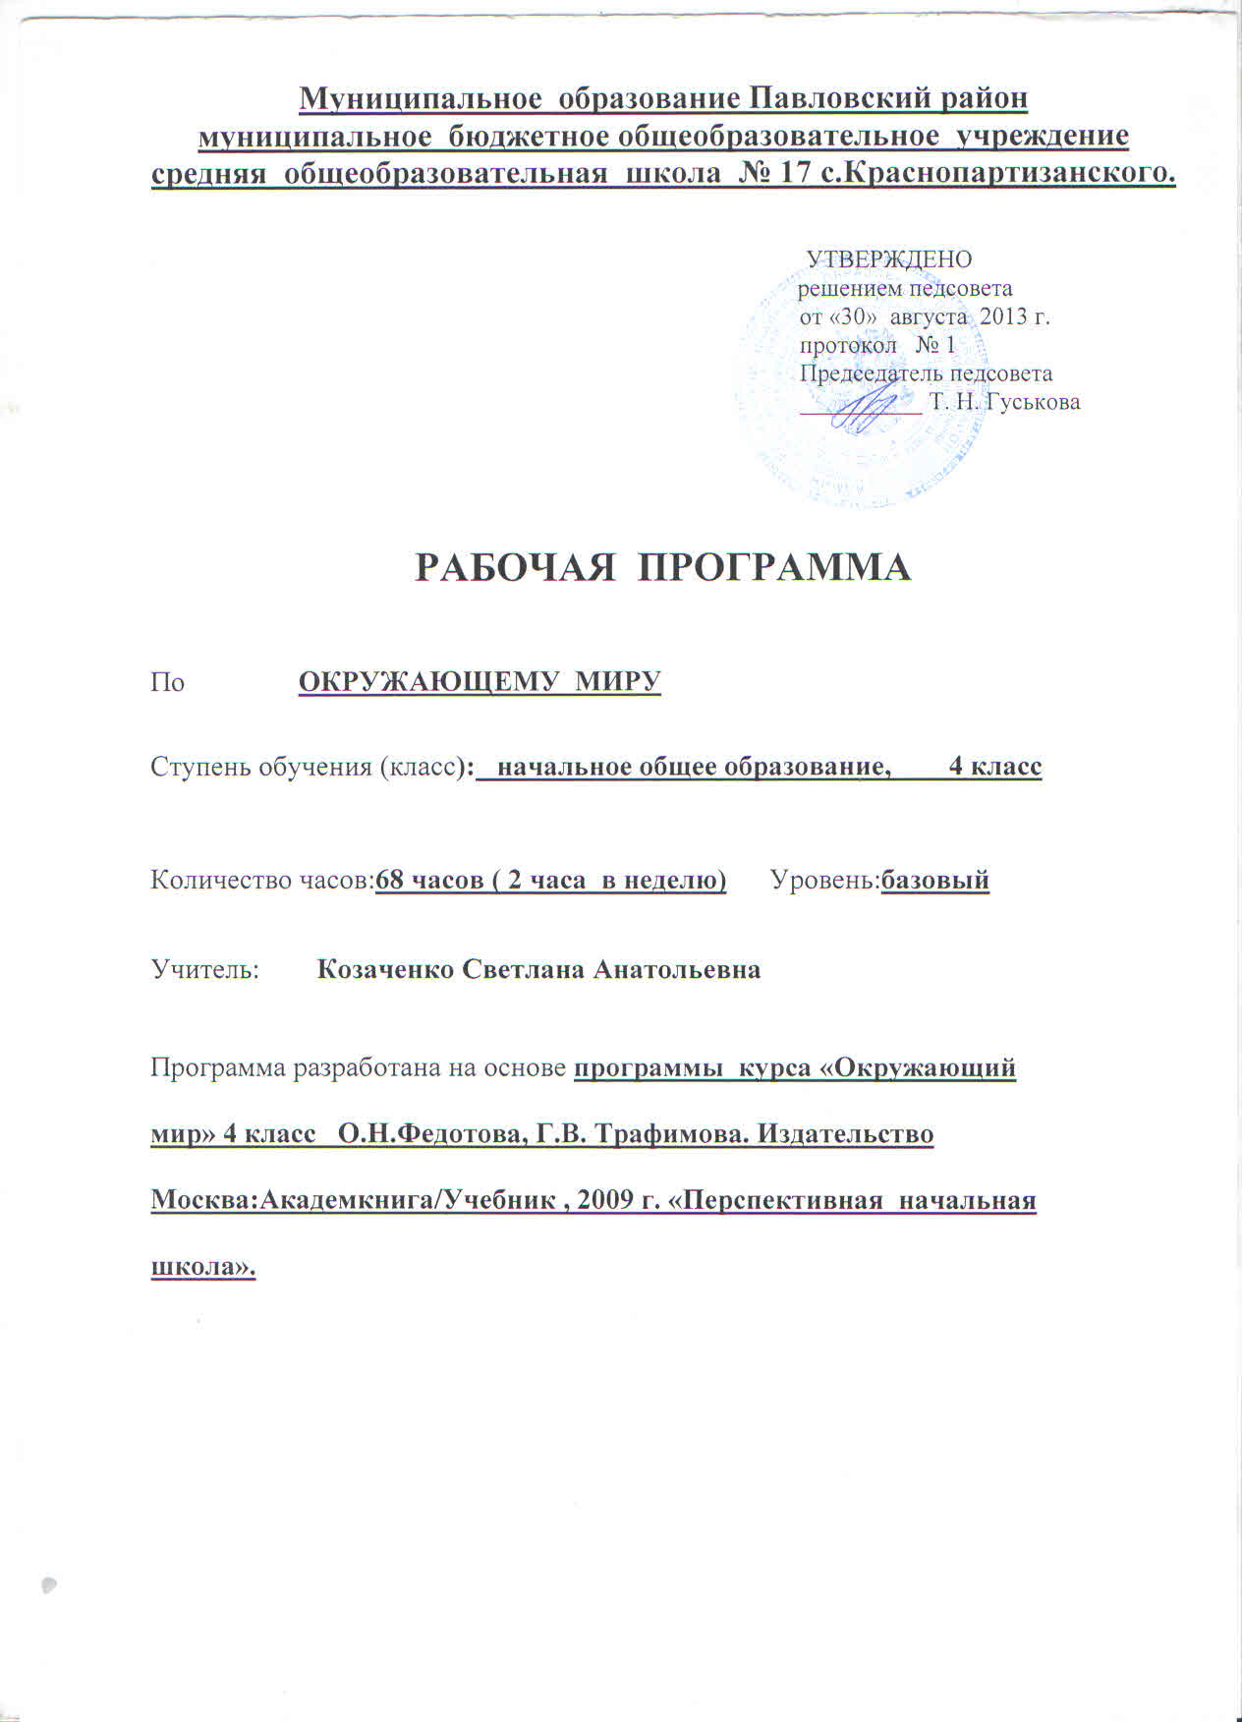

- Пояснительная записка.
Рабочая программа по окружающему миру для 4 класса
составлена на основе авторской программы курса «Окружающий мир» 4 класс О.Н.Федотова, Г.В. Трафимова. Издательство Москва: Академкнига/Учебник, 2005 г. «Перспективная начальная школа», в соответствии с требованиями Федерального компонента государственного стандарта начального образования, 2004 г.

Рабочая программа составлена на 2011 -2012 учебный год.

Таблица тематического распределения количества часов:
№ п/п | Разделы, темы | Количество часов
 |  | авторская программа | Рабочая программа
1. | История Отечества | 20 | 20
2 | Земля – планета солнечной системы | 3 | 3
3. | Родная страна - Россия | 21 | 21
4. | Страны и народы мира | 2 | 2
5. | Человек – часть природы. Человек – член общества. | 22 | 22
Итого |  | 68 | 68

2.Содержание обучения.
Перечень практических работ, требования к подготовке учащихся по предмету в полном объеме совпадают с авторской программой по предмету.

3.Список рекомендуемой учебно-методической литературы.
1.Федотова О.Н. . Трафимова Г.В., Трафимов С.А. Наш мир. 4 класс: учебник в 2 частях - Москва. Академкнига/Учебник, 2010г.
2. Федотова О.Н. . Трафимова Г.В., Трафимов С.А. Наш мир. 4 класс: тетрадь для самостоятельной работы.в 2 частях - Москва. Академкнига/Учебник, 2010г.
3.Федотова О.Н. . Трафимова Г.В., Трафимов С.А. Наш мир. 4 класс: методическое пособие. - Москва. Академкнига/Учебник, 2010г.

СОГЛАСОВАНО СОГЛАСОВАНО
Протокол заседания Заместитель директора по УВР
методического объединения _______ О. Г. Титенко
учителей начальных
классов от 29. 08.2013 № 1 , «30» августа 2013 г

_______ Пасечная М. В.

Согласовано
заместитель директора по УВР
__________ О. Г. Титенко
«30» августа 20113 года

Муниципальное образование Павловский район
муниципальное бюджетное общеобразовательное учреждение средняя общеобразовательная школа № 17 с.Краснопартизанского.

КАЛЕНДАРНО-ТЕМАТИЧЕСКОЕ
ПЛАНИРОВАНИЕ

По ОКРУЖАЮЩЕМУ МИРУ

Ступень обучения (класс): начальное общее образование, 4 класс

Количество часов:68 часов ( 2 часа в неделю) Уровень базовый

Учитель: Козаченко Светлана Анатольевна

Планирование составлено на основе рабочей программы 1 вида Козаченко Светланы Анатольевны , утверждено решением педагогического совета от 30 августа 2013 года протокол № 1

Номер  урока | Содержание  (разделы, темы) | Количество  часов | Даты проведения |  | Оборудование урока
 |  |  | план | факт
 | История Отечества. | 10
1 | Древние славяне. | 1 | 3.09 |  | Презентация мультимедиа к уроку
2 | Древние славяне. | 1 | 5.09
3 | Древняя Русь. | 1 | 10.09 |  | Презентация
4 | Древняя Русь. | 1 | 12.09 |  | Карта.
5 | Крещение Руси. | 1 | 17.09 |  | Презентация
6 | Борьба Руси с западными завоевателями. | 1 | 19.09 |  | Презентация
7 | Возникновение Москвы. Первые Московские князья | 1 | 24.09 |  | Презентация
8 | Возникновение Москвы. Первые Московские князья | 1 | 26.09 |  | Толковый словарь.
9 | Вера в единого бога и сохранение традиционной обрядовости (заседание клуба). | 1 | 1.10 |  | Презентация
10 | Вера в единого бога и сохранение традиционной обрядовости (заседание клуба).  Кубан.: «Религиозное наследие на Кубани». | 1 | 3.10 |  | Карточки для групповой работы.
 | Земля – планета солнечной системы. | 3
11 | Солнечная система. | 1 | 8.10 |  | Презентация
12 | Вращение Земли вокруг своей оси и её движение вокруг Солнца. | 1 | 10.10 |  | Презентация
13 | Природные зоны нашей страны.  Кубан.: «Природные зоны Краснодарского края». | 1 | 15.10 |  | Презентация. Карта .
 | Родная страна – Россия. | 21
14 | Ледяная зона (заседание клуба). | 1 | 17.10 |  | Презентация. Карта Гербарий
15 | Ледяная зона (заседание клуба). | 1 | 22.10 |  | Презентация. Карта
16 | Тундра. | 1 | 24.10 |  | Презентация. Карта
17 | Тундра. | 1 | 29.10 |  | Гербарий
18 | Зона лесов. | 1 | 31.10 |  | Презентация. Карта Гербарий
19 | Животные леса. Роль леса в природе и жизни человека. | 1 | 12.11 |  | Презентация. Карта
20 | Зона степей. | 1 | 14.11 |  | Презентация. Карта Гербарий
21 | Зона степей.  Кубан.: «Расположение Кубани на карте природных зон». | 1 | 19.11 |  | Печ. тетради Гербарий
22 | Зона пустынь. | 1 | 21.11 |  | Гербарий
23 | Зона пустынь. | 1 | 26.11 |  | Печ. тетради
24 | Субтропическая зона (заседание клуба). | 1 | 28.11 |  | Гербарий
25 | Субтропическая зона (заседание клуба). | 1 | 3.12 |  | Печ. тетради
26 | Твой родной край.  Кубан.: «Сочи – зона субтропиков». | 1 | 5.12 |  | Презинтация «Сочи».
27 | Московское время. | 1 | 10.12 |  | Печ. тетради
28 | Карта твоего края. Поверхность и водоемы твоего края. Кубан.: «А что можешь сделать ты?»Урок – экскурсия. | 1 | 12.12 |  | Физическая карта Краснодарского края.
29 | Полезные ископаемые твоего края.  Кубан.: «Полезные ископаемые Краснодарского края». | 1 | 17.12 |  | Образцы пол.ископаемых
30 | Растения твоего края. | 1 | 19.12 |  | Гербарий
31 | Отрасли животноводства твоего края и домашние животные.Урок – экскурсия. | 1 | 24.12
32 | Народные промыслы твоего края.  Кубан.: «Народные промыслы Кубани». | 1 | 26.12 |  | фотовыставка «Народные промыслы».
33 | Заповедные места твоего края. Урок – экскурсия. | 1 | 14.01
34 | Тестирование по изученным темам. | 1 | 16.01 |  | Гербарий
 | Человек – часть природы.  Человек - член общества. | 22
35 | Что нам предстоит изучить во 2-м полугодии 4-го класса. | 1 | 21.01 |  | Печ. тетради
36 | Как устроен организм человека. | 1 | 23.01 |  | Печ. Тетради.  Презентац.
37 | Путешествие мир клеток. | 1 | 28.01 |  | Печ. Тетради.  микроскоп.
38 | Самый большой орган чувств. | 1 | 30.01 |  | Печ. Тетради.  Презентац.
39 | Как человек двигается? | 1 | 4.02 |  | Печ. Тетради.  Презентац.
40 | Пищеварительная система. | 1 | 6.02 |  | Печ. Тетради.  Презентац.
41 | Пищеварительная система. | 1 | 11.02 |  | Печ. Тетради.  Презентац.
42 | Система кровообращения. | 1 | 13.02 |  | Печ. Тетради.  Презентац.
43 | Система кровообращения. | 1 | 18.02 |  | Печ. Тетради.  Презентац.
44 | Познакомимся с дыхательной системой. | 1 | 20.02 |  | Печ. Тетради.  Презентац.
45 | Всё о вдохе и выдохе. | 1 | 25.02 |  | Печ. Тетради.  Презентац.
46 | Береги свои легкие. | 1 | 27.02 |  | Печ. Тетради.  Презентац.
47 | Как почки удаляют из организма вредные вещества. | 1 | 4.03 |  | Печ. Тетради.  Презентац.
48 | Нервная система человека. | 1 | 6.03 |  | Печ. Тетради.  Презентац.
49 | Как мы воспринимаем окружающий мир (заседание клуба). | 1 | 11.03 |  | Карточки.
50 | Спроси у носа; что такое запах. | 1 | 13.03 |  | Печ. Тетради.  Презентац.
51 | Высуни язык и скажи: «А». | 1 | 18.03 |  | Печ. Тетради.  Презентац.
52 | «Взгляд» на глаз. | 1 | 20.03 |  | Печ. Тетради.  Презентац.
53 | Ухо не только орган слуха. Ухо – орган равновесия. | 1 | 4.04 |  | Печ. Тетради.  Презентац.
54 | Распознавание предметов путем соприкосновения с ними. | 1 | 8.04 |  | Печ. Тетради.  Презентац.
55 | Советы школьного врача. | 1 | 10.04 |  | Приглашение школьного фельдшера на урок
56 | Границы России. | 1 | 15.04 |  | Печ. Тетради.  Презентац.
 | Страны и народы мира. | 2
57 | Соединенные штаты Америки. | 1 | 17.04 |  | Карта мира.
58 | Великобритания. Франция. | 1 | 22.04 |  | Карта мира
 | История Отечества. | 10
59 | День народного единства. | 1 | 24.04 |  | Печ. Тетради.  Презентац
60 | Москва: память о войне 1812 года. | 1 | 29.04 |  | Печ. Тетради.  Презентац
61 | Память Москвы о героях Великой Отечественной войны 1941-1945 годов. | 1 | 1.05 |  | Печ. Тетради.  Презентац
62 | Памятники Москвы покорителям космоса. | 1 | 6.05 |  | Печ. Тетради.  Презентац
63 | Имя нашей страны – Россия; или Российская Федерация. | 1 | 8.05 |  | Печ. Тетради.  Презентац
64 | Основной закон страны – Конституция России. | 1 | 13.05 |  | Печ. Тетради.  Презентац
65 | Президент России. | 1 | 15.05 |  | Печ. Тетради.  Презентац
66 | Наш мир знакомый и загадочный. Тайны твоего организма. | 1 | 20.05 |  | Презентация.
67 | Наш мир знакомый и загадочный. Наша история. Минин и Пожарский. | 1 | 22.05 |  | Презинтация.
68 | Наш мир знакомый и загадочный. Наша история. Бородино. Восточный вал. | 1 |  |  | Фотоальбом «Бородино.»
 | Всего: | 68
Экскурсий – 3
Региональный компонент - 7

